ŠPINUTOVA ŠKOLA JEDRENJA
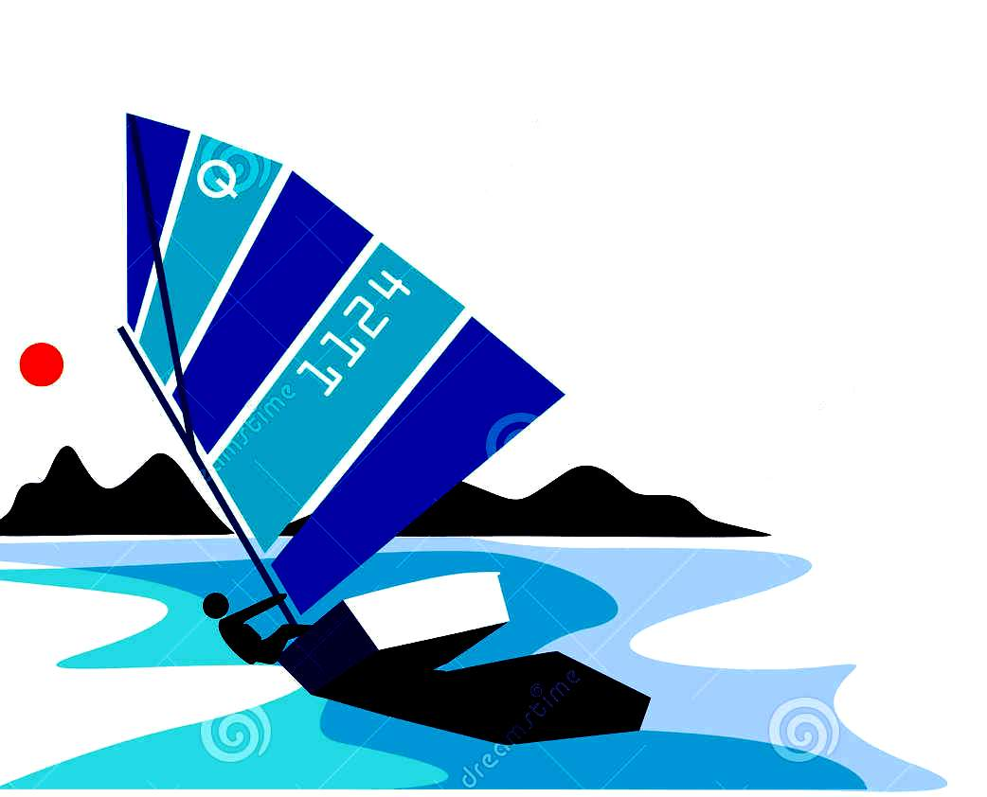 od 26.06.2019.

Školu mogu pohađati djevojčice i dječaci rođeni 2006-2012. uz uvjet da moraju znati plivati.

Cijena škole je 200 kn. za one sa prebivalištem u Splitu a za ostale 400 kn.

Upisi u školu u klubu ili na telefon 095/905-4617
Ostale informacije na tel. 091/386-7660

